FAKULTET ELEKTROTEHNIKE, STROJARSTVA I BRODOGRADNJE SPLIT

SEMINARSKI RAD

Iz kolegija Baze podataka

LIGA PRVAKA

Antonio Grgurinović

Računarstvo – preddiplomski studij (120)

1.KORISNIČKI ZAHTJEVI

Napraviti bazu podataka za dio informacijskog sustava nogometne Lige prvaka. Potrebno je voditi evidenciju o momčadima koje se natječaju, njihovim trenerima i igračima koji u njima igraju. Nadalje, zahtijeva se vođenje evidencije o odigranim utakmicama, gdje se točno zna koja je momčad bila domaćin, a koja je gostovala, te tko je sudio utakmicu. Osim toga, za svaku utakmicu, potrebno je zabilježiti broj golova koje su postigle domaća i gostujuća momčad, te podatke o ulascima i izlascima igrača, dosuđenim prekršajima, slobodnim udarcima, podijeljenim žutim i crvenim kartonima, te je potrebno naznačiti u kojoj je fazi natjecanja utakmica odigrana (natjecanje po skupinama, četvrtfinale doigravanja, polufinale doigravanja, finale doigravanja).

Iz postojeće evidencije očekuje se da se mogu dobiti sljedeći izvještaji:

* kronološki pregled odigranih utakmica.
* popis svih igrača koji igrali za određenu momčad tijekom sezone.
* popis igrača koji su igrali na pojedinoj utakmici.
* izvještaj o rezultatima svih utakmica koje je određena momčad odigrala u pojedinoj fazi natjecanja.
* izvještaj o ulascima i izlascima igrača na pojedinoj utakmici.
* izvještaj o prekršajima suđenim na pojedinoj utakmici.
* •izvještaj o podijeljenim žutim i crvenim kartonima na pojedinoj utakmici.
* ukupnu statistiku neke momčadi na pojedinoj utakmici, koja uključuje broj postignutih golova, broj udaraca u okvir vrata, broj udaraca upućenih prema golu, broj obrana, broj prekršaja, broj zaleđa, broj žutih i crvenih kartona.
* statistiku određenog igrača na pojedinoj utakmici, koja uključuje broj postignutih golova, broj udaraca u okvir vrata, broj udaraca upućenih prema golu, broj obrana za vratara, broj prekršaja, broj zaleđa, broj žutih i crvenih kartona.
* prosječnu statistiku učinka određenog igrača u cijeloj sezoni te ukupno vrijeme koje proveo u igri.
* pregled rezultata svih odigranih utakmica.
* …

2.MODEL PODATAKA

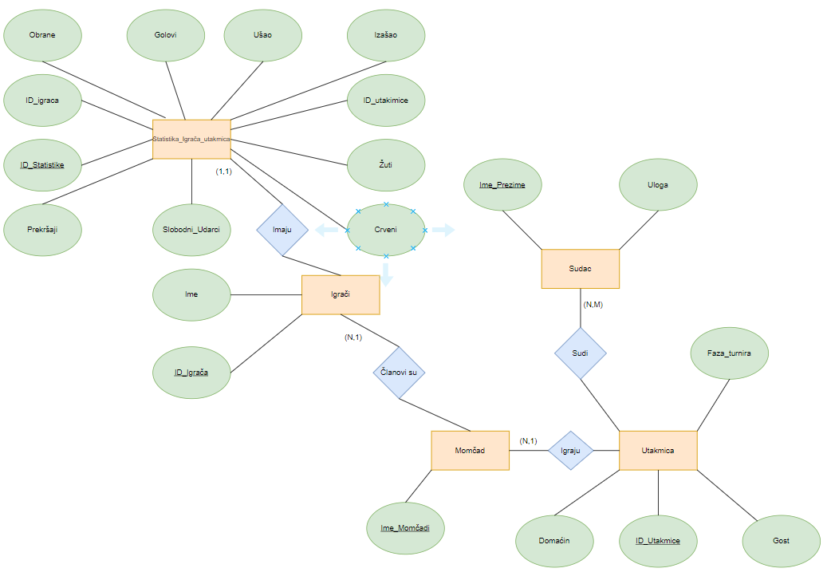2.1 E-R Dijagram

(0:M)

(N:M)

(1:M)

(0:1)

2.2 Relacijski model

Utakmica: ID_Utakmice(PK), Faza_Turnira, Domaćin(FK), Gost(FK)

Sudac: Ime_Prezime(PK), Uloga

Momčad: Ime_Momčadi(PK)

Statistika_Igrača: ID_Statistike(PK), Prekršaji, Slobodni_Udarci, Obrane, Žuti, Crveni, Golovi, Ušao, Izašao, ID_igraca(FK), ID_utakmice(FK)

Igrači: ID_Igrača(PK), Ime_Momčadi(FK),Ime_igraca

Utakmica_sudac: Ime_sudca(FK), ID_Utakmice(FK)

3.TIPOVI ENTITETA

Entitet: Utakmica

|  |  |  |  |  |  |
| --- | --- | --- | --- | --- | --- |
| Atribut | Ključ | Tip | Primjer upisa | Ograničenje | Primjedba |
| ID_Utakmice | PK | Serial | 001 | =3 |  |
| Faza_Turnira |  | Char(30) | Skupina |  |  |
| Gost | FK | Char(50) | Dinamo |  |  |
| Domaćin | FK | Char(50) | Hajduk |  |  |

Entitet: Sudac

|  |  |  |  |  |  |
| --- | --- | --- | --- | --- | --- |
| Atrinut | Ključ | Tip | Primjer upisa | Ograničenje | Primjedba |
| Ime_Prezime | PK | Char(40) | Ivo Ivić |  |  |
| Uloga |  | Char(30) | Glavni |  |  |

Entitet: Momčad

|  |  |  |  |  |  |
| --- | --- | --- | --- | --- | --- |
| Atrinut | Ključ | Tip | Primjer upisa | Ograničenje | Primjedba |
| Ime_Momčadi | PK | Char(40) | Hajduk |  |  |

Entitet: Statistika_Igrača

|  |  |  |  |  |  |
| --- | --- | --- | --- | --- | --- |
| Atrinut | Ključ | Tip | Primjer upisa | Ograničenje | Primjedba |
| ID_Statistike | PK | Serial | 00456 | = 5 |  |
| Prekršaji |  | Integer | 4 |  |  |
| Slobodni_Udarci |  | Integer | 2 |  |  |
| Golovi |  | Integer | 1 |  |  |
| Obrane |  | Integer | 0 |  |  |
| Ušao |  | Integer | 0 | >=0 && < 120 |  |
| Izašao |  | Integer | 65 | < 120 |  |
| Žuti |  | Integer | 0 | < 2 |  |
| Crveni |  | Integer | 0 | <= 1 |  |
| ID_igraca | FK | Serial | 12345 | = 5 |  |
| ID_utakmice | FK | Serial | 001 | = 3 |  |

Entitet: Igrači

|  |  |  |  |  |  |
| --- | --- | --- | --- | --- | --- |
| Atrinut | Ključ | Tip | Primjer upisa | Ograničenje | Primjedba |
| ID_Igrača | PK | Serial | 12345 | = 5 |  |
| Ime_Igraca |  | Chat(60) | Marko LIvaja |  |  |
| Ime_Momčadi | FK | Char(40) | Hajduk |  |  |

Entitet: Utakmica_Sudac

|  |  |  |  |  |  |
| --- | --- | --- | --- | --- | --- |
| Atribut | Ključ | Tip | Primjer upisa | Ograničenje | Primjedba |
| Ime_Sudca | FK | Char(60) | Ivo Ivić |  |  |
| ID_Utakmice | FK | Serial | 045 | = 3 |  |

4.TIPOVI VEZA

Tip veze: Sudi

* Jedan sudac sudi 0 ili 1 ili više utakmica
* Jednu takmicu sudi više sudaca

Tip veze: Igraju

* Jednu utakmicu igra više momčadi
* Jedna momčad igra jednu utakmicu

Tip veze: Članovi su

* Jedan igrač član je jedne momčadi
* Jednu momčad čine članovi od 0 ili 1 ili više igrača

Tip veze: Imaju

* Jedan igrač ima isklljučivo jednu statistiku
* Jednu statistiku ima samo jedan igrač

5.SQL UPITI

5.1. Stvaranje tablica i unos podataka

CREATE TABLE Momcad(

Ime_momcadi CHAR(100) PRIMARY KEY

);

CREATE TABLE igrac(

ID_igraca SERIAL PRIMARY KEY,

Ime_igraca CHAR(100),

Ime_momcadi_1 CHAR(100) references Momcad(Ime_momcadi)

);

CREATE TABLE Utakmica(

ID_utakmice SERIAL PRIMARY KEY,

Faza_turnira CHAR(100),

Domacin CHAR(100) references Momcad(Ime_momcadi),

Gost CHAR(100) references Momcad(Ime_momcadi)

);

CREATE TABLE statistika_igrac_utakmica(

ID_statistike SERIAL PRIMARY KEY,

ID_igraca_1 SERIAL references Igrac(ID_igraca),

ID_utakmice SERIAL references Utakmica(ID_utakmice),

Golovi INT,

Obrane INT,

Usao INT,

Izasao INT,

Zuti INT,

Crveni INT,

Slobodni_udarci INT,

Prekrsaji INT

);

CREATE TABLE Sudac(

Ime CHAR(100) PRIMARY KEY,

Uloga CHAR(100)

);

CREATE TABLE Utakmica_Sudac(

Ime_sudca CHAR(100) references Sudac(Ime),

ID_utakmice_2 SERIAL references Utakmica(ID_utakmice),

PRIMARY KEY(Ime_sudca, ID_utakmice_2)

);

INSERT INTO momcad

VALUES

('Hajduk'),('Dinamo'),('Inter Zapresic');

INSERT INTO igrac

VALUES

('1', 'Marko Perica', 'Dinamo'),

('2','Stipe Livaja', 'Hajduk'),

('3', 'Vojko Vhucina', 'Inter Zapresic'),

('4','Gabrijel Levak','Hajduk'),

('5', 'Tomislav Brdar','Hajduk');

INSERT INTO Utakmica

VALUES

('1','skupina','Hajduk','Inter Zapresic'),

('2','polufinale','Inter Zapresic','Dinamo'),

('3','finale','Hajduk','Dinamo');

INSERT INTO statistika_igrac_utakmica

VALUES

('1','1','2','2','0','0','78','0','1','1','1'),

('2','2','1','3','4','0','90','1','0','2','3'),

('3','3','1','1','5','18','90','0','0','1','1'),

('4','3','2','1','4','0','90','0','0','4','1'),

('5','1','3','1','0','0','90','1','0','0','1'),

('6','2','3','5','0','0','88','0','0','0','0'),

('7','4','1','1','4','0','90','0','0','4','1'),

('8','4','3','3','0','0','90','1','0','0','1'),

('9','5','3','0','0',NULL,NULL,'0','0','0','0'),

('10','5','1','0','0',NULL,NULL,'0','0','0','0');

INSERT INTO sudac

VALUES

('Josip','glavni'),

('Filip','pomocni');

INSERT INTO utakmica_sudac

VALUES

('Filip','1'), ('Josip','2');

5.2. SQL UPITI

/*pregled rezultata svih odigranih utakmica*/

SELECT statistika_igrac_utakmica.id_utakmice, domacin,gost,

SUM (CASE WHEN Ime_momcadi_1=domacin THEN golovi end ) AS golovi_domacina,

SUM (CASE WHEN Ime_momcadi_1=gost THEN golovi end ) AS golovi_gosta

FROM statistika_igrac_utakmica

JOIN Utakmica ON utakmica.id_utakmice=statistika_igrac_utakmica.ID_utakmice

JOIN igrac ON igrac.ID_igraca=statistika_igrac_utakmica.ID_igraca_1

group by statistika_igrac_utakmica.id_utakmice, domacin, gost

/*prosječnu statistiku učinka određenog igrača u cijeloj sezoni te ukupno vrijeme koje

proveo u igri*/

SELECT ime_igraca,

SUM(zuti) AS zuti_kartoni,

SUM(crveni)AS crveni_kartoni,

SUM (CASE WHEN Ime_momcadi_1=ime_momcadi THEN golovi end ) AS golovi,

SUM(obrane)AS obrane,

SUM(prekrsaji)AS prekrsaji,

SUM(izasao-usao)AS ukupno_vrijeme

FROM statistika_igrac_utakmica

JOIN Utakmica ON utakmica.id_utakmice=statistika_igrac_utakmica.ID_utakmice

JOIN igrac ON igrac.ID_igraca=statistika_igrac_utakmica.ID_igraca

JOIN momcad ON igrac.ime_momcadi_1=momcad.ime_momcadi

group by ime_igraca

/*statistiku određenog igrača na pojedinoj utakmici, koja uključuje broj postignutih

golova, broj udaraca u okvir vrata, broj udaraca upućenih prema golu, broj obrana za

vratara, broj prekršaja, broj zaleđa, broj žutih i crvenih kartona*/

SELECT utakmica.id_utakmice,ime_igraca,

SUM(zuti) AS zuti_kartoni,

SUM(crveni)AS crveni_kartoni,

SUM (CASE WHEN Ime_momcadi_1=ime_momcadi THEN golovi end ) AS golovi,

SUM(obrane)AS obrane,

SUM(prekrsaji)AS prekrsaji

FROM statistika_igrac_utakmica

JOIN Utakmica ON utakmica.id_utakmice=statistika_igrac_utakmica.ID_utakmice

JOIN igrac ON igrac.ID_igraca=statistika_igrac_utakmica.ID_igraca

JOIN momcad ON igrac.ime_momcadi_1=momcad.ime_momcadi

group by ime_igraca,utakmica.id_utakmice

/*izvještaj o podijeljenim žutim i crvenim kartonima na pojedinoj utakmici*/

SELECT id_utakmice,

SUM(zuti) AS zuti_kartoni,

SUM(crveni)AS crveni_kartoni

FROM statistika_igrac_utakmica

GROUP BY id_utakmice

/*izvještaj o ulascima i izlascima igrača na pojedinoj utakmici*/

SELECT Ime_igraca, usao, izasao, izasao-usao AS vrijeme_koje_je_igrano

FROM statistika_igrac_utakmica, igrac

WHERE (igrac.ID_igraca=statistika_igrac_utakmica.ID_igraca

AND

statistika_igrac_utakmica.id_utakmice='1'

);

GROUP BY ime_igraca

/*popis igrača koji su igrali na pojedinoj utakmici*/

SELECT Ime_igraca

FROM igrac,statistika_igrac_utakmica

WHERE(

igrac.ID_igraca=statistika_igrac_utakmica.ID_igraca

AND

statistika_igrac_utakmica.ID_utakmice='1'

AND

statistika_igrac_utakmica.usao IS NOT NULL

);

/*popis svih igrača koji igrali za određenu momčad tijekom sezone*/

SELECT *

FROM igrac

WHERE Ime_momcadi_1='Hajduk';

/*kronološki pregled odigranih utakmica*/

SELECT *

From Utakmica

ORDER BY ID_utakmice;

5.3. POGLEDI

/*ukupnu statistiku neke momčadi na pojedinoj utakmici, koja uključuje broj postignutih

golova, broj udaraca u okvir vrata, broj udaraca upućenih prema golu, broj obrana,

broj prekršaja, broj zaleđa, broj žutih i crvenih kartona*/

CREATE VIEW StatistikaPoUtakmici

SELECT utakmica.id_utakmice,ime_momcadi_1,

SUM(zuti) AS zuti_kartoni,

SUM(crveni)AS crveni_kartoni,

SUM (CASE WHEN Ime_momcadi_1=ime_momcadi THEN golovi end ) AS golovi,

SUM(obrane)AS obrane,

SUM(prekrsaji)AS prekrsaji

FROM statistika_igrac_utakmica

JOIN Utakmica ON utakmica.id_utakmice=statistika_igrac_utakmica.ID_utakmice

JOIN igrac ON igrac.ID_igraca=statistika_igrac_utakmica.ID_igraca

JOIN momcad ON igrac.ime_momcadi_1=momcad.ime_momcadi

group by ime_momcadi_1,utakmica.id_utakmice

/*izvještaj o rezultatima svih utakmica koje je određena momčad odigrala u pojedinoj

fazi natjecanja*/

CREATE VIEW Rezultati

SELECT domacin, gost,

SUM (CASE WHEN Ime_momcadi_1=domacin THEN golovi end ) AS golovi_domacina,

SUM (CASE WHEN Ime_momcadi_1=gost THEN golovi end ) AS golovi_gosta

FROM statistika_igrac_utakmica

JOIN Utakmica ON utakmica.id_utakmice=statistika_igrac_utakmica.ID_utakmice

JOIN igrac ON igrac.ID_igraca=statistika_igrac_utakmica.ID_igraca

WHERE utakmica.faza_turnira='skupina'

group by domacin,gost